Разработка методики оценки инвестиционного обеспечения малого предпринимательства
П.А. Фомин, А.Н. Герасимов
Московский государственный университет пищевых производств

Аннотация. В статье раскрыта роль и значение малого предпринимательства в развитии экономики, изучены и обобщены преимущества и недостатки субъектов малого предпринимательства в России. Выявлены проблемы, сдерживающие развитие малых предприятий и раскрыты проблемы инвестирования малых предприятий как основной фактор, препятствующий их росту.
Ключевые слова: предпринимательство, малый бизнес, методика оценки, инвестиции, инвестиционная привлекательность.

Актуальность темы проведенного исследования обусловлена ведущей ролью инвестиционных процессов в экономическом развитии, как отраслей экономики, так и страны в целом.
Инвестирование как процесс в значительной степени определяет экономический рост в стране, занятость населения. Инвестирование является важным элементом основы, на которой заложено экономическое развитие общества и государства в целом, следовательно, процесс инвестирования всегда связан с иммобилизацией финансовых ресурсов организации, осуществляемых в условиях неопределенности и риска [1]. Неопределенность проявляется в разной степени. Неверное определение вероятности и степени опасности риска, и, как следствие, принятие неправильных и нецелесообразных решений по управлению ситуациями, вызванными различными рисками, может привести к значительным финансовым потерям предприятий, а в крайней степени риска - к банкротству организации [2].
В современной действительности проблемам управления инвестиционными рисками уделяется большое внимание, но сложившаяся экономическая ситуация показывает нам, что во всех организациях отсутствует система анализа и управления инвестиционными рисками. На большинстве предприятий оценкой рисков инвестиционного проекта, а также разработкой мероприятий по управлению ими занимается менеджер проекта, который вынужден полагаться только на свои знания и личный опыт в сфере инвестирования [3].
Существует большое количество подходов к определению генезиса категории «малый бизнес». Общепринятое определение варьируется в зависимости от субъективного восприятия автором терминологии определения, государственной и отраслевой принадлежности малого бизнеса и множества других факторов, в значительной степени оказывающих влияние на восприятие понятия «малый бизнес». Рассматривая более широкое понятие малого бизнеса, необходимо учесть мобильную совокупность юридических и физических лиц-малых предпринимателей, которые не включены в состав монополистических структур и играют по сравнению с ними побочную роль в экономике государства [4]. В узком же смысле, малый бизнес представляет собой коммерческое частное предприятие, отвечающее индивидуальным для определенного государства и отрасли критериям, прописанным в соответствующих регламентирующих документах государственной важности [5].
Если говорить о роли малого бизнеса, то следует учесть, что малые предприятия представляют собой второстепенную сферу экономики. Малые предприятия ограниченно включаются в хозяйственную структуру, конкурентную среду и общественное разделение труда [6]. Роль малого бизнеса в современной действительности постоянно возрастает. Опыт развитых стран свидетельствует о том, что если в прошлые десятилетия малые предприятия создавались в качестве результата стремления предприимчивых людей открыть собственное дело, то сейчас создание малых предприятий часто затевается крупными компаниями, они поручают побочным предприятиям реализовывать отдельные виды производств или, например, устанавливать тесные связи с рынком. Некоторые мелкие и средние предприятия включены в крупные через контрактную и субконтрактную системы, через систему франчайзинга. Большие компании являются клиентами малых предприятий, а они в свою очередь поставщиками для больших.
Роль малого бизнеса в России, несомненно, возрастает. Рассмотрим тенденцию развития малого бизнеса.
В таблице 1 представлено число малых предприятий (без микропредприятий) по видам экономической деятельности. [7]

Таблица 1. Число малых предприятий по видам деятельности (в тыс. и в %)
 | 2005 |  | 2006 | 2007 |  | 2008 | 2009 | 2010 | 2011 |  | 2012
Всего | 191,5 | 164,7 |  |  | 203,8 | 254,9 | 227,8 | 164,7 |  | 242,7 | 238,1
Обрабатывающее производство | 44,1 | 37,6 |  |  | 37,4 | 49,7 | 36,5 | 15,9 |  | 34,9 | 35,4
В % к итогу | 23,0 | 22,8 |  |  | 18,4 | 19,5 | 16,0 | 9,7 |  | 14,4 | 14,9

В данной таблице мы видим, что удельный вес числа обрабатывающих производств в 2009 г. по сравнению с 2005 г. снизился на 7 %, а с 2010г. по 2012г. увеличился на 5,2 %.
На рисунке 1 представлена структура малых предприятий по видам экономической деятельности в 2012 году.
Сегодня большое внимание малый бизнес уделяет сфере торговли. Практически одна четвертая часть предприятий (24% малых предприятий) относится к данной сфере. Также значительное развитие имеют малые предприятия, связанные с операциями с недвижимым имуществом, арендой и предоставлением услуг (21 %). В строительстве сосредоточено 14 % малых предприятий. На добычу полезных ископаемых приходился всего 1 % , на производство и распределение электроэнергии, газа и воды 2%. На долю числа малых предприятий, занимающихся остальными видами деятельности, в общей сложности пришлось всего 38%.

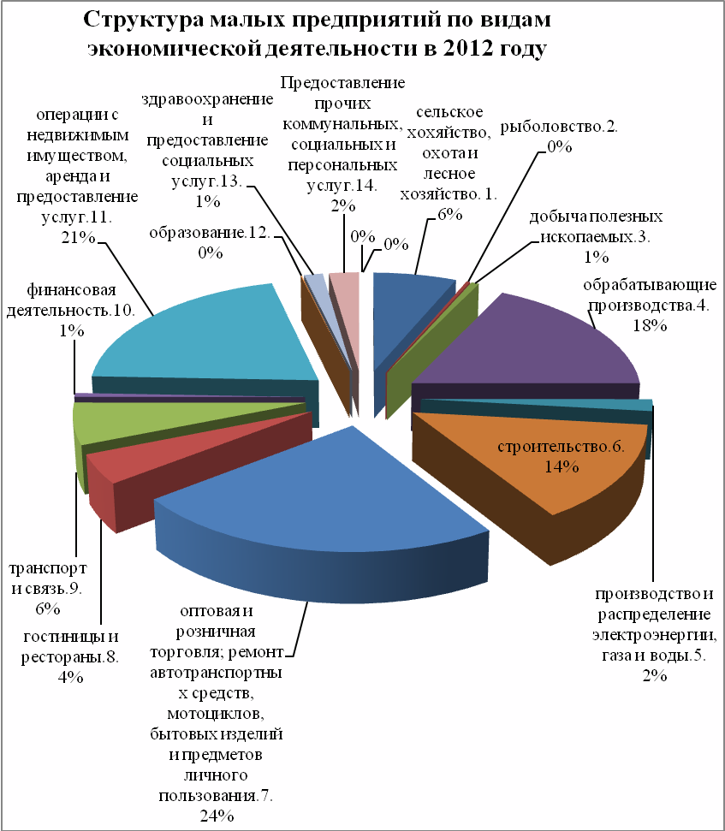
Рис.1. Структура малых предприятий по видам экономической деятельности в 2012 году (в процентах к итогу) [7]

Инвестиции также играют существенную роль в функционировании инновационного развития экономики [8]. Изменения в количественных соотношениях инвестиции оказывают воздействие на объем общественного производства и занятости населения, на структурные сдвиги в экономике страны, развитие отраслей и областей хозяйства.
Рассмотрим трактовку понятия «Инвестиции».
Инвестиции – представляют собой вложение денежных средств, с целью получения прибыли [3]. Основная цель инвестиций – получение прибыли. Инвестиции имеют 2 важные характеристики: риск и доходность, которые находятся во взаимосвязи и чаще всего эта взаимосвязь прямо пропорциональная. То есть, чем выше потенциальная доходность, тем выше риск понести убытки. Поэтому чтобы была возможность получить прибыль, нужно идти на оправданный риск. Если риск убытков велик, а шанс получить прибыль мал, то это целесообразные инвестиции.
В федеральном законе О развитии малого и среднего предпринимательства в Российской Федерации от 24 июля 2007г. № 209-ФЗ реальный инвестиционный проект понимается в качестве обоснования экономической целесообразности, объемов и сроков осуществления капитальных вложений, в том числе необходимая проектная документация, разработанная в соответствии с законодательством РФ, а также описание практических действий по осуществлению инвестиций или, иначе говоря, бизнес-план.
В «Методических рекомендациях по оценке инвестиционных проектов» дается два понимания понятия «инвестиционный проект» [9]:
- комплект документов, которые включают цель планируемой деятельности и комплекс мер по ее достижению;
- комплекс мер (работы, капиталовложения, управленческие решения), направленных на достижение поставленной цели.
В различных современных литературных источниках было разработано множество различных классификаций инвестиционных рисков. Большое количество разработок связано с различиями в понимании понятия «инвестиционный риск».
Классификации рисков охватывают весь спектр проявления инвестиционного риска, но множественность классификационных признаков и сложность классификаций только усложняют их применение на практике в промышленном предприятии или в любом другом коммерческом или некоммерческом предприятии. В соответствии с вышеуказанными нормативными документами и анализом новых подходов можно определить риск инвестиционного проекта, как возможность отклонения реальных финансовых показателей проекта от варианта, рассчитанного на оптимальное использование ресурсов или как появление дополнительных расходов в результате реализации инвестиционного проекта, а также невыполнение или отклонение от целей и сроков проекта.
Несмотря на различные подходы к определению инвестиционного проекта, почти все авторы отмечают, что и ему присущи следующие основные особенности:
1. Инвестиционный риск носит интегрированный характер. Риск инвестиционного проекта – это совокупное понятие, которое состоит из многочисленных видов конкретных инвестиционных рисков. Основываясь на оценке этих конкретных видов рисков можно определить совокупный уровень риска инвестиционного проекта в целом.
2. Объективность. Проектный риск представляет собой объективное явление в работе любой организации и сопровождает реализацию большинства видов инвестиционных проектов.
3. Каждой стадии бизнесс-процесса осуществления реального инвестиционного проект присущи свои специфические и отличные от других виды проектных рисков.
4. Тесная взаимосвязь проектного и коммерческих рисков.
5. Высокая зависимость риска от продолжительности жизненного цикла проекта. Данный фактор существенно влияет на общий уровень риска по проекту, определяет различную неопределённость последствий. Так, чем дольше срок проекта, тем выше неопределенность результатов.
6. Новый инвестиционный проект имеет свой уровень риска. Уровень риска по проекту, который присущ осуществлению однотипных реальных инвестиционных проектов одной и той же организации, не является неизменным, так как он изменяется под действием большого количества факторов, находящихся в постоянной динамике и развитии.
7. Отсутствие полной и достоверной информации для оценки уровня инвестиционного риска. Каждый инвестиционного проект осуществляется в таких условиях, которые не позволяют сформировать в организации достаточный объём информации, который позволил бы использовать в широком диапазоне экономико-статистические, аналоговые и другие методы оценки уровня риска по проекту.
8. Субъективность. Учитывать объективную природу проектного риска как экономического явления, то, необходимо сказать, что основной оценочный показатель риска проекта – уровень риска носит субъективный характер.
Итак, риск инвестиционного проекта представляет собой совокупность рисков, которые отличаются по месту и времени возникновения, совокупности внешних и внутренних факторов, влияющих на их уровень, способам и методам описания рисков.
Анализ инвестиционных рисков представляет собой исследование рисков проекта, основное назначение которого дать инвесторам информацию для принятия решения о целесообразности участия в проекте и выработке мероприятий для защиты от возможных финансовых потерь. Первым этапом проведения анализа инвестиционных рисков является получение и переработка информации об объекте или, иначе говоря, носителе риска и рисках ему присущих.
Основные требования к материалам для анализа инвестиционных рисков [9]:
- полнота и достоверность информации, предоставляемой инвесторам. достоверность информации;
- непрерывность информации. В случае обнаружения новых инвестиционных рисков должен быть проведен их своевременный анализ.
В литературе последних лет описано множество методов и способов получения исходной информации о степени риска инвестиционных проектов.
С нашей точки зрения, на промышленном предприятии было бы эффективно использовать такие способы, как:
- получение информации с помощью опросных листов;
- метод структурных диаграмм, который направлен на получение и предоставление информации о структуре управления и выявлении внутренних рисков;
- потоковые диаграммы. Они дают графическое представление о технологических процессах производства, позволяют выявить «слабые» места производственного процесса;
- прямая инспекция;
- анализ финансовой и управленческой отчетности и анализ статистической информации.
На основе полученной информации проводится качественный и количественный анализ рисков проекта.
На рисунке 2 обозначены методы, применяемые для анализа рисков проекта.

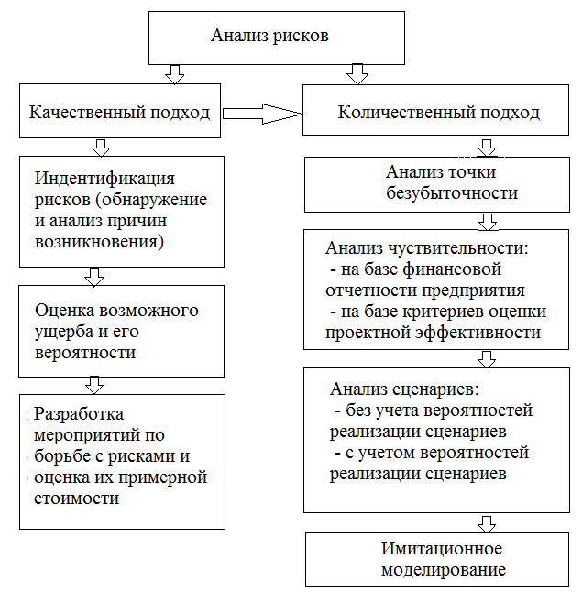
Рис. 2. Процедуры анализа проектных рисков [10]

Основная важная и специфическая особенность качественного подхода в исследовании рисков состоит в том, что сначала проводится идентификация рисков проекта, а следующим этапом стоимостная оценка последствий риска и разработанных мероприятий по борьбе с ними. Качественный анализ должен проводиться на стадии разработки бизнес-плана проекта.
Количественный анализ основывается на инструментарии теории вероятности и математической статистики и состоит в числовом измерении влияния изменений рисковых факторов проекта на изменение эффективности проекта в целом и опирается на базовый вариант бизнес-плана проекта и проведенный качественный анализ.
Подробный алгоритм каждого из методов и способов оценки рисков излагается в специальной литературе по разделу инвестиций. Выбор конкретных методов оценки для конкретного предприятия из рассмотренных опирается в зависимости от влияния следующих факторов: вид инвестиционного риска; полнота и достоверность информации, сформированной для оценки уровня вероятности различных инвестиционных рисков; уровень квалификации инвестиционных менеджеров (риск-менеджеров), которые осуществляют оценку рисков, степень подготовленности менеджеров к использованию современного математического и статистического аппарата проведения такой оценки; техническая и программная оснащённость инвестиционных менеджеров, возможность использования современных компьютерных технологий для проведения такой оценки; возможность привлечения к оценке сложных инвестиционных рисков квалифицированных экспертов и др.

Литература
  - Рокотянская В.В., Гаджимирзоев Г.И. Инвестиции в пищевую и перерабатывающих промышленность России: XI научно-практическая конференция с международным участием «Живые системы» / Отв. ред. к.т.н. А.В. Лаврова, к.п.н., доц. Т.А. Стахи. – М.: ИК МГУПП, 2013. – 120с.
  - Weltausstelung und Stadtteit Kronsberg (Der staedtebauliche Rahmen fuer die Expo 2000, Hannover). – Hannover, 2000, p. 29.
  - Тутаришев Б.З. Инвестиционная деятельность – основа устойчивого развития экономики региона (на примере Краснодарского края) // Инженерный вестник Дона, 2014, № 2 URL: ivdon.ru/ru/magazine/archive/ n2y2014/2380.

Матвеева Л.Г. Информационно-технологическая поддержка финансирования инноваций на малых промышленных предприятиях // Инженерный вестник Дона, 2014, № 2 URL: ivdon.ru/ru/magazine/archive/ n2y2014/2417.
  - Елисеева Т.П., Сущенко Д.И. Формирование и развитие инфраструктуры системы поддержки развития малого и среднего бизнеса в сфере услуг // Инженерный вестник Дона, 2012, № 4 (часть 1) URL: ivdon.ru/ru/magazine/archive/ n4p1y2012/1142.
  - Шаров А.В. Развитие малого и среднего бизнеса. Доклад директора департамента развития малого и среднего предпринимательства Минэкономразвития РФ. URL: economy.gov.ru/minec/about/structure/depmb/doc20100518_07 (дата обращения: 14.04.2015).
  - Россия в цифрах. 2014: Крат.стат.сб./Росстат- M., 2014 - 558 с.
  - Рокотянская В.В., Герасимов А.Н., Саркисянц Г.В. Тенденции инновационного социально-экономического развития российской промышленности: Экономика, статистика и информатика. Вестник УМО. №3. 2015. – 268 с.
  - Рокотянская В.В., Гаджимирзоев Г.И. Методы оценки инвестиций пищевой отрасли: Сборник материалов научно-практической конференции «Инновационные технологии в общественном питании», научно-практическая конференция с международным участием «Планирование и обеспечение подготовки и переподготовки кадров для отраслей пищевой промышленности и медицины» / Отв. ред. Киселева Н.Н., Кузнецов А.Л. – М.: ИК МГУПП. 2014. – 198 с.
  - Vorwarsts nach weiter, Hannover – Kronsberg: der Schritt vom Modell zum Standard. Hannover, 2004, р. 28.

References:

1.Rokotjanskaja V.V., Gadzhimirzoev G.I. Investicii v pishhevuju i pererabatyvajushhih promyshlennost' Rossii: XI nauchno-prakticheskaja konferencija s mezhdunarodnym uchastiem «Zhivye sistemy». Otv. red. k.t.n. A.V. Lavrova, k.p.n., doc. T.A. Stahi. M.: IK MGUPP, 2013. 120р.
2. Weltausstelung und Stadtteit Kronsberg (Der staedtebauliche Rahmen fuer die Expo 2000, Hannover). Hannover, 2000, p. 29.
3.Tutarishev B.Z. Inženernyj vestnik Dona (Rus), 2014, № 2 URL: ivdon.ru/ru/magazine/archive/ n2y2014/2380.
4.Matveeva L.G. Inženernyj vestnik Dona (Rus), 2014, № 2 URL: ivdon.ru/ru/magazine/archive/ n2y2014/2417.
5.Eliseeva T.P., Sushhenko D.I. Inženernyj vestnik Dona (Rus), 2012, № 4 (chast' 1) URL: ivdon.ru/ru/magazine/archive/ n4p1y2012/1142.
6. Sharov A.V. Razvitie malogo i srednego biznesa. Doklad direktora departamenta razvitija malogo i srednego predprinimatel'stva Minjekonomrazvitija RF. [Development of small and medium-sized businesses. Report of the Director of the Department of Small and Medium Enterprises Ministry of Economic Development].URL: economy.gov.ru/minec/about/structure/depmb/doc20100518_07 (data obrashhenija: 14.04.2015).
7. Rossija v cifrah [Russia by the Numbers]. 2014: Krat.stat.sb.Rosstat. M., 2014. 558 р.
8. Rokotjanskaja V.V., Gerasimov A.N., Sarkisjanc G.V. T Vestnik UMO. №3. 2015. 268 р.
9. Rokotjanskaja V.V., Gadzhimirzoev G.I. Metody ocenki investicij pishhevoj otrasli: Sbornik materialov nauchno-prakticheskoj konferencii «Innovacionnye tehnologii v obshhestvennom pitanii», nauchno-prakticheskaja konferencija s mezhdunarodnym uchastiem «Planirovanie i obespechenie podgotovki i perepodgotovki kadrov dlja otraslej pishhevoj promyshlennosti i mediciny». Otv. red. Kiseleva N.N., Kuznecov A.L. M.: IK MGUPP. 2014. 198 р.
10. Vorwarsts nach weiter, Hannover – Kronsberg: der Schritt vom Modell zum Standard. Hannover, 2004, р. 28.

